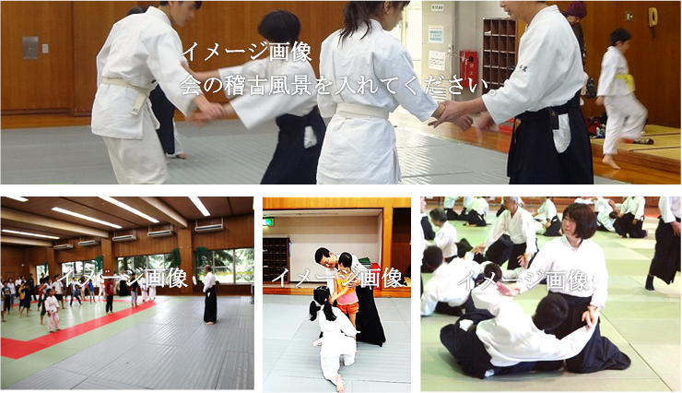

**会員募集中**

**公益財団法人 合気会公認**

**合気道　○○○会**

今なら、

無料体験  
できます！

地図があれば入れてください。

**親子で合気道を**

**始めよう！(キャッチコピーを入れてください)**

場　　　所　　 ○○市○○町○○○

稽古日時　 　水曜日　19 : 00 － 20 : 30

　　 土曜日　19 : 00 － 20 : 30

月 会 費　　 ○○○○円

スポーツ保険　○○○○円

お問い合わせ

TEL 090-001-2345（○○迄）

Mail xxxxx@xxxxx

合気道○○○会　　http://www.○○○.jp